01 - Poprava
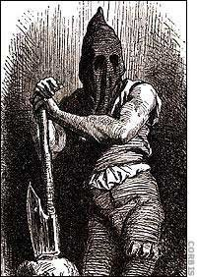
Odsouzený lapka ve své celi čeká na popravu. Jeho král ohlásí svému lidu (aby jeho popularita vzrostla), že mu dá poslední šanci se zachránit. Přichystá prý pytlík s jednou černou a jednou bílou fazolí. Pokud vězeň vytáhne bílou, je osvobozen. Pokud vytáhne
černou, bude popraven. (Tohle všechno veřejnost ví.)
Kat, který má popravu provést, se ale dozví, že král podvádí a dá do pytlíku dvě černé fazole (ať se vězeň snaží jak chce, vytáhne vždy černou, tedy smrt). Tohle však kat vězni potají řekne.
Dalšího rána se koná poprava za účasti veřejnosti. Co musí vězeň udělat, aby se zachránil?
Předpoklady:
Řešení je opravdu možné, řešení existuje. Král však musí před veřejností dodržet slib, ať se mu to líbí nebo ne. Veřejnost je přítomna a bude chtít vidět důkaz o popravě nebo o osvobození. Vězeň musí vytáhnout právě jednu fazoli (nesmí obě dvě a nesmí vytáhnout prázdnou ruku).

Tak jak se náš lapka zachrání? Vyzraje nad nepoctivým králem? Odpovědi posílejte na můj mail: okseznam@seznam.cz a to do půlnoci 30.11.2016. O vaší včasné odpovědi rozhoduje datum a čas odeslání. A o vašich bodech pořadí příchozích mailů.

